**今日动态**

**10月13日 星期四 晴**

1. **入园情况：**

今日出勤人数22人，请假4人是**丁啸、谢琦悦、吴予希、姜悦宸**秋季温差较大，孩子的免疫系统还未健全，大家一定要注意给孩子穿适合穿脱的衣服，我们也会及时给孩子穿脱衣服，擦汗，希望我们班的小朋友身体都能棒棒哒！

1. **半日活动：水果拼盘**

水果拼盘是一种造型生动、形态各异，诱人食欲的菜，它的制作方法比较简单，是菜谱里的常见菜，水果拼盘口味属于甜味，做法属拌菜类，但怎么做水果拼盘最好吃，主要看自己的口味习惯进行细节调整。本次活动让幼儿在感知水果特征的基础上，欣赏生活中水果拼盘造型的图片，能初步根据水果的外形、颜色等特征并通过摆摆、放放、说说、做做等方式让幼儿充分体验做水果拼盘的乐趣，自己创作“美丽的水果拼盘”在动手体验中得到审美能力的升华。能够自己试着拼一拼水果拼盘的小朋友有**叶书汐、杨昊、张苏锦、姚燚、王锦琰、付艺彤、尚子晴、李梦婉、赵梦琪、武依朵、陆可、刘佩琦、李沐研、徐知行、王诗航、杨赟、刘奕澂、袁艺晗、孙浩燃、陈苇如、张浩川、许择迅**。你们都能试着动手摆一摆，回家也可以试着做一做哦！

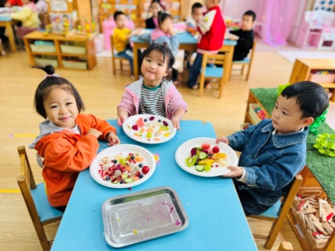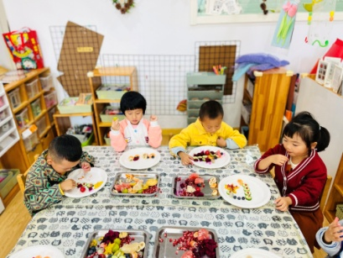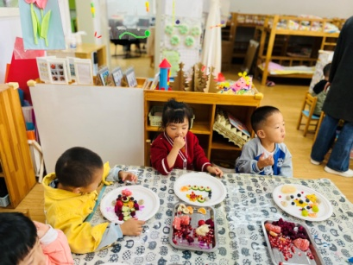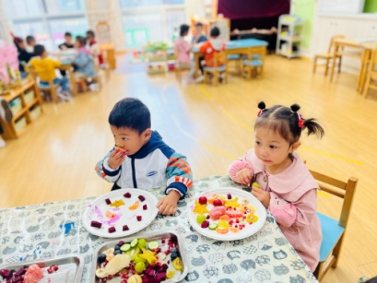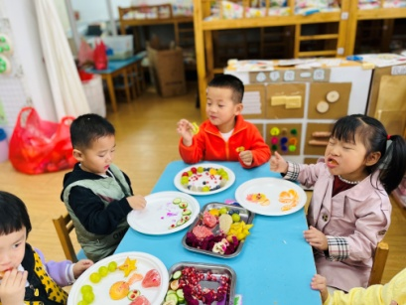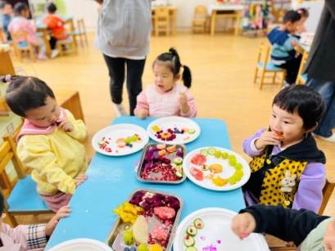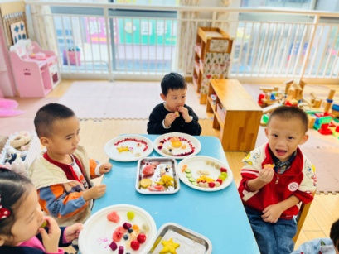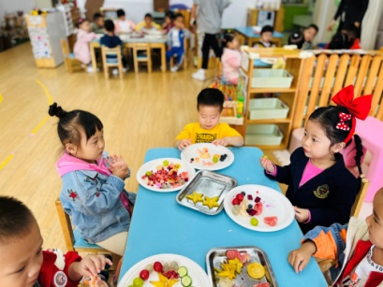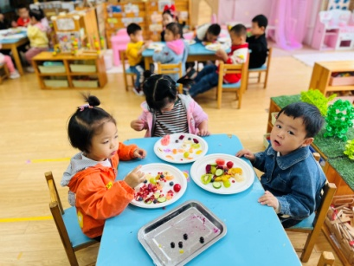

3**.生活活动：**

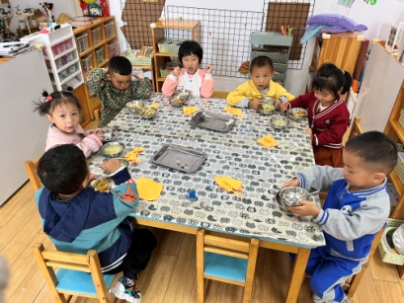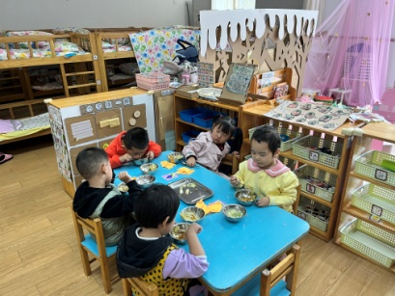

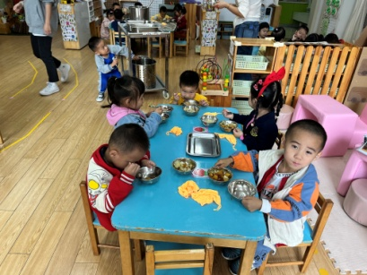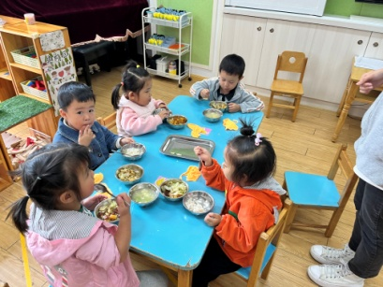

4**.温馨提示：**

1、大家为孩子灌水时一定要注意给孩子灌温水哦！

2、如果家里有南瓜、红薯、大栗、红枣、玉米等关于秋天的农作物，请带来班级，非常感谢！